Week 2, Dag 2, Even een paar rekenopgaven (Versie 20220304)

Hoe groot is de druk op een voorwerp onder water? (zie figuur blz. 2)

We hebben een bekerglas met water. Daarin bevindt zich een rechthoekig voorwerp, met de afmeting lengte x breedte x hoogte = 5m x 5cm x 2 cm, dus een volume (=inhoud) van 50 cm3.
De bovenkant bevindt zich op 10cm onder water. De onderkant is dus 12cm onder water en het midden van de zijkant is dus 11 cm onder water.

- Hoe groot is de neerwaartse druk op de bovenkant van het voorwerp?
We stellen ons in gedachten een denkbeeldige waterkolom voor bóven het voorwerp. Die heeft een volume van lengte x breedte x diepte = 5 x 5 x 10 = 250 cm3. 1cm3 water weegt 1g, dus wegen 250 cm3 water 250g.
De neerwaartse druk op de bovenkant van het voorwerp is dus
250 g.

- Hoe groot is de opwaartse druk op de onderkant van het voorwerp?
We stellen ons in gedachten weer een denkbeeldige waterkolom voor bóven de onderkant van het voorwerp. Die heeft een volume van lengte x breedte x diepte = 5 x 5 x 12 = 300 cm3.
We weten: 1cm3 water weegt 1g, dus dan wegen 300 cm3 water 300g.
De opwaartse druk op de onderkant van het voorwerp is dus 300 g.

3. Hoe groot is de zijwaartse druk op de zijkant van het voorwerp?
Het midden van het voorwerp bevindt zich op 11cm onder water.
We stellen ons in gedachten weer een denkbeeldige waterkolom voor bóven het voorwerp. Die heeft een volume van lengte x breedte x diepte = 5 x 5 x 11 = 275 cm3. We weten: 1cm3 water weegt 1g, dus dan wegen 275 cm3 water 275g.
De zijwaartse druk op de zijkant van het voorwerp is dus 275 gram

► Conclusie:
De opwaartse druk op de onderkant van het voorwerp is het grootst!
De neerwaartse druk op de bovenkant van het voorwerp is het kleinst
De zijwaartse druk (op alle zijkanten!) zit er net tussenin.

Dan zou het voorwerp dus naar boven geduwd kunnen worden en gaan drijven! Of dit ook werkelijk gebeurt, zal afhangen van…het gewicht van het voorwerp.

Zie figuur volgende blz.

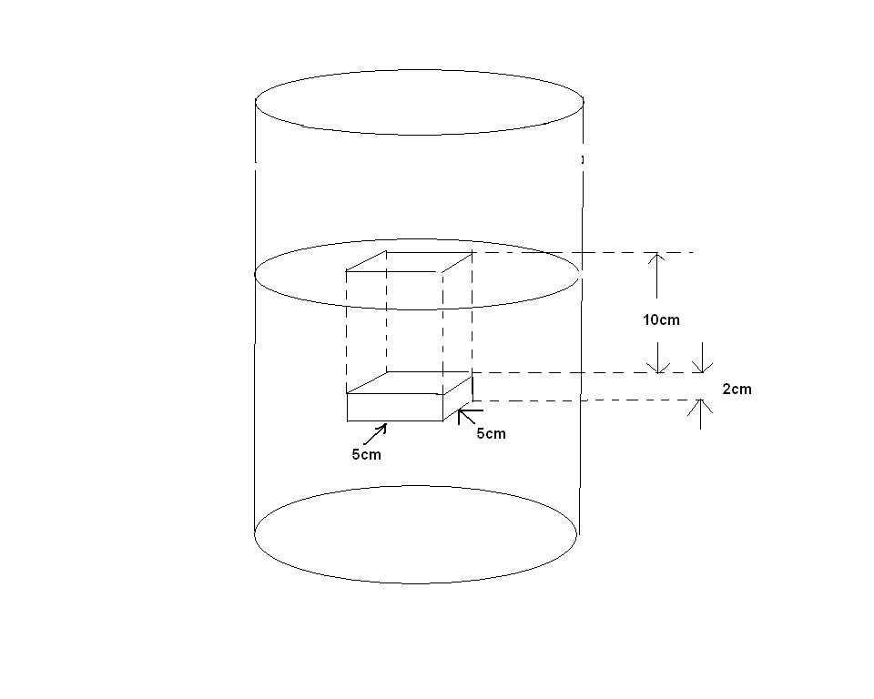

Een voorwerp onder water ondervindt een opwaartse-, neerwaartse- en zijwaartse kracht.
Die krachten hangen af van het gewicht van een denkbeeldige waterkolom boven het voorwerp tot aan het wateroppervlak.

0-0-0-0-0

